Aanwijzingsbesluit ventverbod voor Intents Festival 2025, Rebellion 2025 en 20 years of D-Block & S-te-Fan
Het college van burgemeester en wethouders van de gemeente Oisterwijk

Gelet op
- artikel 5:15, eerste lid, van de Algemene plaatselijke verordening Oisterwijk 2021.
Overwegende dat:
- gebleken is dat venten van bijvoorbeeld drank, etenswaren, nicotine, vapes en dergelijke in de omgeving van de evenemententerreinen overlast en hinder veroorzaakt;
- venten leidt tot een verminderde doorstroming en opstoppingen van het publiek op de wegen rondom de evenemententerreinen en hierdoor de openbare orde en veiligheid in het geding komt;
- venten leidt tot grote hoeveelheden zwerfafval;
- het wenselijk is dat gemeentelijke toezichthouders en politie in staat worden gesteld om in de nabije omgeving van de evenemententerreinen van Intents, Rebellion en 20 years of D-Block & S-te-Fan tegen venters op te treden;
- artikel 5:15, eerste lid, van de APV het college de mogelijkheid biedt om plaatsen, dagen of uren aan te wijzen waar het verboden is te venten.
Besluit

In het belang van openbare orde de hieronder genoemde plaatsen binnen het grondgebied van de gemeente Oisterwijk op de genoemde data en tijden aan te wijzen als gebied waar het verboden is te venten met als gevolg dat tegen venters kan worden opgetreden.
De hierna volgende gebieden, zoals ook aangegeven op de overzichtskaarten in bijlage 1, aan te wijzen als gebieden waar het verboden is te venten:
Het gebied binnen de Baerdijk, Groenstraat, Moergestelseweg en de Hondsbergselaan.
Het gebied binnen Moergestelseweg, de Tilburgseweg, de Spoordijk, , Laag Heukelomseweg, De Sparrendreef en de Hoevenseweg.
Het gebied binnen de N65, de Mgr Zwijsenstraat, Het Holleneind, De Tempeliersweg, het Kerkeind, de Koppenstraat en de Holstraat.
Dat dit verbod telkens geldt voor vier dagen van:
Bij Intents Festival van 30 mei 2025 van 07:00 uur tot en met 2 juni 2025 18:00 uur.
Bij Rebellion van 15 november 2025 van 11:00 tot en met 16 november 2:00
Bij 20 years of D-Block & S-te-Fan van 8 november 2025 van 12:00 tot en met 9 november 2:00 uur.
Inwerkingtreding
Dit besluit treedt in werking op de eerste dag na bekendmaking.

Citeertitel
Dit besluit wordt aangehaald als: Aanwijzingsbesluit ventverbod voor Intents Festival 2025, Rebellion 2025 en 20 years of D-Block & S-te-Fan
Oisterwijk , 13-05-2025

Het college van burgemeester en wethouders van Oisterwijk,

Gemeentesecretaris
Judith Koppers

Burgemeester
Hans Janssen

Bent u het niet eens met dit besluit?
Dan kunt u tegen dit aanwijzingsbesluit binnen 6 weken na de dag dat dit besluit bekend is gemaakt (dit is de dag waarop dit aanwijzingsbesluit is geplaatst in het elektronisch gemeenteblad) bezwaar maken.

Bezwaar maken kunt u op twee manieren doen:

Online: u gaat naar https://www.oisterwijk.nl/bestuur-en-organisatie/klachten-zienswijze-en-bezwaar-indienen/bezwaar-indienen en gebruikt uw DigiD.

Op papier: u stuurt uw bezwaarschrift naar het college van burgemeester en wethouders van Oisterwijk, postbus 10101, 5060 GA in Oisterwijk.

U zet in het bezwaarschrift in elk geval

- Uw naam en adres
- De datum van uw bezwaarschrift
- Om welk besluit het gaat (bijvoorbeeld het onderwerp of het zaaknummer noemen)
- De redenen van uw bezwaar
- Uw handtekening. Als u uw bezwaar online indient, is uw DigiD uw handtekening.
Daarnaast vragen wij u om uw telefoonnummer in het bezwaarschrift te zetten. Zo kunnen wij u beter van dienst zijn.

Een ingediend bezwaarschrift schorst in principe niet de werking van het besluit. Daarvoor moet u namelijk ook een verzoek om een voorlopige voorziening indienen.

Voorlopige voorziening
Als u bezwaar heeft gemaakt, kunt u tegelijkertijd een verzoek om een voorlopige voorziening indienen. Dit kan alleen als er sprake is van een spoedeisende zaak. Een dergelijk verzoek richt u aan de Voorzieningenrechter van de Rechtbank Zeeland-West Brabant, team Bestuursrecht, postbus 90006, 4800 PA Breda. Het verzoek kan overigens ook online worden ingediend via https://mijn.rechtspraak.nl/start/burger. Aan het indienen van een verzoek om een voorlopige voorziening zijn kosten verbonden. Meer informatie over een voorlopige voorziening vindt u op https://www.rechtspraak.nl/Naar-de-rechter/rechtszaak-beginnen-overheidsorganisatie onder het kopje “Niet eens met een besluit van een overheidsorganisatie, wat nu?”

Bijlage 1

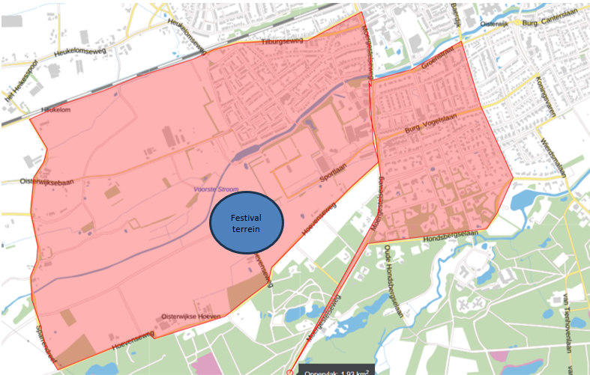
Figuur 1: Intents Festival

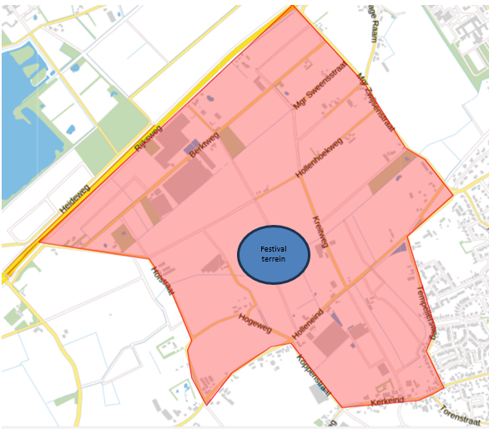
Figuur 2: evenemententerrein Rebellion en 20 years of D-Block & S-te-Fan

